CONCERT★★★★☆
Madou in de Botanique: sterfgevallen tellen en murder ballads turven
We zagen het serieus culte Madou gisteren aan het werk in de Rotonde in de Botanique, op een slordige zeshonderd meter van Madou (het metrostation én het plein). Na dit knappe concert kunnen wij u officieel meedelen dat Madou aan een tweede leven bezig is, een beetje zoals James Bond in ‘You Only Live Twice’.
GERT VAN NIEUWENHOVE ZONDAG 17 OKTOBER 2021
We gaan heel even zeuren over vroeger. Waarom is ‘Madou’ niet één van dé belpopplaten aller tijden? Stonden in 1982 aan de ene kant van de rivier Front 242- en De Brassers-legers en aan de overkant mensen die liever een zoveelste keer ‘Tim’ loslieten met de boodschap dat een man maar half is als hij het vers gebraden kalf niet lust? Was het water voor beide kanten te diep om bij Madou te komen?
Wat wij al wisten: Madou is sinds 1982 enigszins bekend van de singles ‘Witte nachten’ en ‘Niets is voor altijd’, en al de rest is schandelijk genegeerd. Maar waarom? Goed, de personages kennen weinig momenten van geluk en vreugde. De thema’s zijn overspel, verkrachting, moord en dronkenschap. De liedjes spelen zich meestal ergens binnen af. En uiteraard vond men geen vakje voor een groep met een folkachtergrond: toetsenist Wiet Van de Leest kwam, net als zangeres Vera Coomans, van bij Rum, ze wilden daar – als ik het goed begrepen heb – niet meer over twee conincskinderen en de Heer Halewijn zingen.
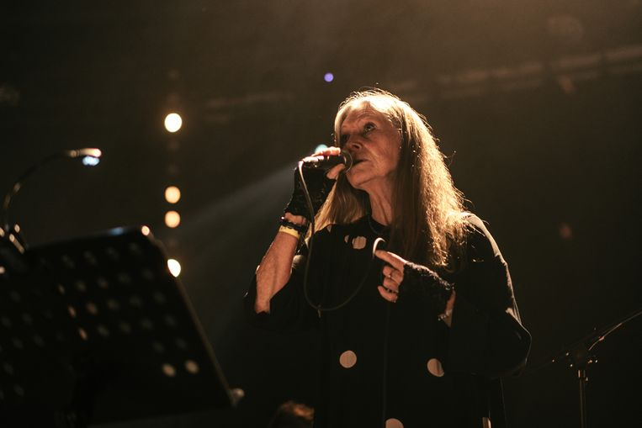
Madou in BotaniqueBeeld Tine Schoemaker
Fast forward naar bijna 40 jaar later en naar 24 september 2021, de dag van de release van hun prachtige tweede plaat ‘Is er iets?’. Vera Coomans’ unieke, weemoedige stem bedwelmt nog steeds. De heropgeviste én nieuwe liedteksten die haar man Jan Devos haar toestopt zijn niet allemaal grimmig. Maar Madou is vooral herrezen door zoon Thomas Devos, bekend van Rumplestitchkin en Tommigun. Er dienden zich trouwens twéé keer twee generaties aan: toetsenist/violist Wiet Van de Leest bracht zijn zoon Louis mee, die eerder muziek voor ‘Hotel Impala’ van Baloji maakte. Percussionist Mattijs Vanderleen – niet van de kernfamilie – is onlangs ingelijfd: dit was zijn tweede Madou-concert, één dat veel spannender en intenser was dan dat tijdens Boterhammen in het Park. Het publiek stond dicht tegen mekaar. Er werd geklapt en bescheiden gedanst. Vera Coomans stond als een kind zo blij op het podium te springen.
Rewind naar een dik uur eerder. Opener ’Nachthuis’ gaat over op ’t onverwachts langskomen. Het is een song in drie gangen: stap, draf, net geen galop. ‘Is er iets?’ volgt: ‘Je staart weer uit het raam / En kijkt me dan met je grijsblauwe ogen aan’. ‘Niets dringt door’ dan, met een cyclische visie op tijd: ‘En de dag glijdt in de avond en de avond glijdt in de nacht / En de nacht glijdt in de morgen / En de morgen wordt dag’.
Drie songs ver zijn al twee oudjes in bad gemoeten, iemand heeft in het woonzorgcentrum niet gegeten van zijn soep, een andere bejaarde vindt dat zijn kom soep naar pis smaakt.
En dan komt ‘Het doet geen pijn’ uitleggen hoe het allemaal begon. Wiet Van de Leest legt zijn bril op de keyboards, dit lied zit helemaal in zijn spiergeheugen. Een meisje dat verkracht wordt maakt zichzelf wijs dat ze al zoveel geleden heeft dat het geen pijn meer gaat doen. ‘Natuurlijk doet het wel pijn’, zei Vera Coomans onlangs over dat lied. ‘Maar dat snapten sommigen vroeger niet. Ik herinner me optredens, eind jaren zeventig, waarop feministen van toen me beschimpten.’
‘Ronquières’, hun nieuwe bijna-hit, komt met bas en beats, gooit alles los en maakt van Wiet Van de Leest iemand die wil blijven doorgaan. Vera Coomans zegt ‘Oké. Nu niet meer. Ogen dicht’, en onmiddellijk wordt dat heel zachte ‘Nu niet meer’ ingezet, en is het publiek één en al oor.
Typisch stuk Madou-tekst uit ‘Huis in de duinen’: ‘En als ik zal… dan komt het ervan / Want als ik dan…, nu droom ik ervan / En dan… / En dan… / En dan…’
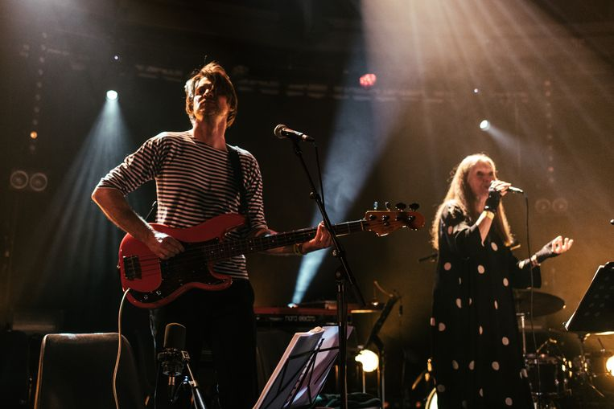
Madou in BotaniqueBeeld Tine Schoemaker
En dan gaan we drie keer terug naar vroeger. Met ‘Witte nachten’, waar ik me van blijf afvragen: kruipt het kind in bed bij moeder, of moeder bij het kind? Daarna ‘Naast het bad’: een vrouw wordt op die plek wakker, weet niets meer, streelt het hoofd naast haar schoen, weet zelfs niet meer waar ze haar prins heeft ontmoet. Daar zijn ook de kleine zinnetjes weer: ‘Je hebt wat / je krijgt wat / je zoekt’ doet denken aan ‘You’re going to reap just what you sow’ uit Lou Reeds ‘Perfect day’.
‘Straks niet meer warm’ is er ook bij: van hier af is het sterfgevallen tellen en murder ballads turven. De Zangeres Zonder Naam heeft moordballades gezongen, Gerrit Komrij schreef ooit een tekst voor Boudewijn de Groot. En de andere 99 procent van de Nederlandstalige murder ballads die zich niet in de vroege middeleeuwen afspelen moeten van Madou zijn. Toch?
‘Onderweg’ wordt aangekondigd als eentje voor de eeuwigheid. ‘Vannacht’ lijkt geschreven door Kurt Weill, Bertolt Brecht én Bosmans Jos. ‘Gele Schoenen’ was het schrijnende hoogtepunt van de avond: niet meer bang zijn betekent hier dood zijn. ‘Kleine dame’, met als thema kleinkinderen, is naar Madou-normen héél mild, maar ook hier zit de yang bij de yin en is grijs het nieuwe zwartwit.
Wat een concert! Ga zeker kijken als Madou bij u in de buurt is. Eén klein puntje van kritiek: Madou had vroeger een Roxy Music-achtige sax en heeft nu een Ibrahim Maalouf-achtige trompet. Ik heb ze allebei gemist.

